Первое Блюдо .

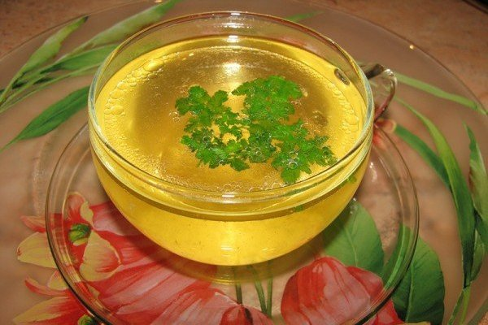
Вкусный куриный бульон
Куриный бульон можно сварить жирный, крепкий, наваристый, а можно и лёгкий, диетический.
Под катом я подробно распишу все способы и все ингредиенты.
Ну, а о лечебных свойствах куриного бульона, особенно при простудных заболеваниях вы и без меня все прекрасно знаете.
На 5 литровую кастрюлю:

6-8 куриных скелетов грудки с остатками мяса и кожи на них (можно добавить к ним 1-2 крылышка),
Итак, курицу заливаем холодной водой и ставим на сильный огонь, ждём пока закипит и пойдёт пена.
Как только пена появилась, уменьшаем огонь и снимаем её всю до конца, на это потребуется немного времени.
После того, как сняли пену нужно добавить овощи.
Большую морковь и 2 средние луковицы
На луке нужно оставить слой шелухи, она придаст золотистый цвет бульону
Ещё обязательно нужно добавить в бульон зелень укропа, петрушки, черешковый сельдерей, лавровый лист, тимьян, специи и посолить по вкусу
Сделать под кастрюлей минимальный огонь, что бы бульон еле-еле булькал и варить его так 1 час .
И результат , бульон получается лёгким и поэтому я люблю в него что-нибудь добавлять, будь то яйцо, клёцки или вермишель.
Второе Блюдо.

